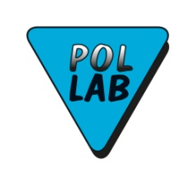
Zarządzanie ryzykiem (zagrożeniami) w laboratorium zgodnie z normą ISO/IEC 17025:2018-02. WARSZTATY

Cel warsztatów:
Doskonalenie umiejętności zarządzania zagrożeniami zdobytymi podczas szkolenia dotyczącego zarządzania ryzykiem (zagrożeniami i szansami) w laboratorium.

Umiejętności doskonalone podczas warsztatów:
- Identyfikacja zagrożeń zagrażających realizacji celów i zadań laboratorium.
- Sporządzanie opisu zagrożenia.
- Ocena stosowanych kontroli (reakcji) na zidentyfikowane zagrożenie.
- Analiza zagrożenia
- Ewaluacja zagrożenia.
- Określanie reakcji na zagrożenia nieakceptowane.
Do kogo adresowane są warsztaty:
osoby, które zaangażowane są w laboratoriach w działania związane z zarządzaniem zagrożeniami, które w 2026 r. uczestniczyły w szkoleniu Zarządzanie ryzykiem (zagrożeniami i szansami) w laboratorium zgodnie z normą PN-EN ISO/IEC 17025:2018-02 (POZIOM PODSTAWOWY lub POZIOM ZAAWANSOWANY) lub przed 2026 r. w szkoleniu Zarządzanie ryzykiem (zagrożeniami i szansami) w laboratorium zgodnie z normą PN-EN ISO/IEC 17025:2018-02
Forma szkolenia: ćwiczenia
Wykładowca – Marek Sawicki
Czas trwania – 1 dzień (6 godz.: 9:00 – 15:00)

